  - Fögl da lavur

Profils online

Lezcha
Tschercha aint ils profils stampats sül fögl plajabel tantas infuormaziuns sco pussibel davart las duos persunas e tillas nota qua.
Pensast chi saja bun cha las persunas han publichà quistas infuormaziuns? Fa üna crusch.

 |  |  | Publicaziun da las infuormaziuns
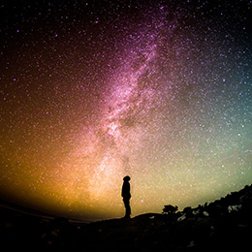 |  | Nom: Sieber
 |  | Prenom: Lena
 |  | Nom d'ütilisader:
 |  | Età:
Adressa:
E-mail:
Telefonin:
Relaziun:
Famiglia:
Amis/amias:
Hobis:
Relaziun:
Infuormaziuns illas singulas contribuziuns:

 |  |  | Publicaziun da las infuormaziuns
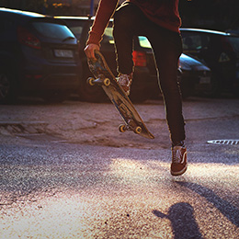 |  | Nom: Fässler
 |  | Prenom: Mario
 |  | Nom d'ütilisader:
 |  | Età:
Adressa:
E-mail:
Telefonin:
Relaziun:
Famiglia:
Amis/amias:
Hobis:
Relaziun:
Infuormaziuns illas singulas contribuziuns:

Funtana da las illustraziuns
Mario: Unsplash, Freestocks.
Lena: Unsplash, Greg Rakozy.

